自设计数字万用表测量三极管静态工作点参数
随着大规模集成电路的发展，传统指针式电表已逐渐被数字式电表所取代。数字万用表具有高精确度、高分辨率、高测量速率、抗过载能力强等诸多优点，HLD-WYB-Ⅲ型数字万用表设计性试验仪能提供测量与显示所需要的独立模块，可将独立的电路模块进行有机结合构成各种使用的数字万用表测量电路。
【实验目的】
- 了解万用表的特性、组成和工作原则
- 掌握分压原理、计算与连接
- 了解共集放大电路三极管静态工作点设置的重要性及参数计算
【实验仪器】
- HLD-WYB-Ⅲ一台
- 三位半数字万用表一台
- 导线若干
【仪器介绍】
仪器面板如下图所示：
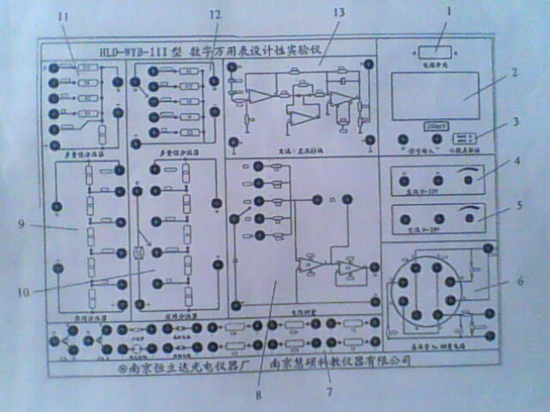
面板说明：
1、电源开关 2、200mV量程31/2位直流数字电压表头 3、电压表头的小数点移动开关（小数点位置根据需要自行设置，但不影响表头的实际量程） 4、0-20V直流电压源 5、0-20V交流电压源 6、三极管放大倍数测量电路 7、待测元件组 8、电阻测量电路 9、实用分压器 10、使用分流器 11、多量程分压器 12、多量程式分流器 13、交流-直流转换电路
【实验原理】
无论何种数字表计电路通常由A/D转化电路、时钟电路、驱动电路、显示电路等组成，本试验仪中使用的电压表头是有7107构成，它是一个量程为0-199.9mV的直流电压表。日常使用过程中我们通常测量的量不单单是直流电压，还有电流、电阻、交流电压等参数，需借助于其他的转化电路将这些非电压量或非直流量转化为直流电压量来测量，因此，懂得了电压测量原理有助于对其他参量的检测。
直流电压测量电路分析：
为了扩大电压表的测量量程，需在数字电压表头前面加一级分压电路（分压器）。如图1所示，U₀为电压表头的量程（如200mv），r为其内阻（如10MΩ），r₁、r₂为分压电阻，U_{i0}为扩展后的量程。
10M
2000V
200V
$0−U_{i0}$ $r_{1}$
1M
99K
20V
2V
IN+
$r_{2}$ $0−U_{0}$
数字电压表头
数字电压表头
9K
200mV
$r$
U_{i}
1k
IN-
图1
图2

由于r》r₂，所以分压比为： $\frac{U_{0}}{U_{i0}}=\frac{r_{2}}{r_{1}+r_{2}}$
扩展后的量程为：$U_{i0}=\frac{r_{1}+r_{2}}{r_{2}}U_{0}$
多量程分压器原理电路见图2,5档量程的分压比分布为1、0.1、0.01、0.001和0.0001，对应的量程分布为2000V、200V、20V、2V和200mV。
采用图2的分压电路虽然可以扩展电压表的量程，但在小量程档明显降低了电压的输入阻抗，这在实际使用中是所不希望的。所以，实际数字万用表的直流电压档电路为图3所示，它能在不降低输入阻抗的情况下，达到同样的分压效果。
例如：其中200V档的分压比为：$\frac{R_{4}+R_{5}}{R_{1}+R_{2}+R_{3}+R_{4}+R_{5}}=\frac{\text{10}k}{\text{10}M}=0\text{.}\text{001}$
其余各档的分压比可同样算出。
实际设计时是根据各档的分压比和总电阻来确定各分压电阻的。如先确定：
$$R_{总}=R_{1}+R_{2}+R_{3}+R_{4}+R_{5}=\text{10}M$$
再计算2000V档的电阻：$R_{5}=0\text{.}0\text{001}R_{总}=1k$
再逐档计算R₄、R₅、R₂、R₁。尽管上述最高量程档的理论量程是2000V，但通常的数字万用表出于耐压和安全考虑，规定最高电压量限为1000V。
电表小数点的确定，对于200mV、200V，应点亮DP₁,2V应电路DP₃,20V应点亮D_{P2}。对于后述的测电流、电阻原理相同，应由学生动手设计。
Ui
200mV
R1
9M
2V
R2
900k
20V
R3
90k
DP3
DP2
DP1
R4
9k
200V
R5
2000V
1k
图3

在放大电路中，当有信号输入时，交流量与支流量共存。当输入信号为零时，晶体管的基极电流I_{B}、集电极电流I_{C}、b-e间电压U_{BE}、管压降U_{CE}成为放大电路的静态工作点，记为I_{BQ}、I_{CQ}、U_{BEQ}、U_{CEQ}。在估算中，U_{BEQ}通常认为为已知量，硅管取0.7v，锗管取0.2v。对于放大电路而言，一是不失真，二是能够放大。只有在信号的整个周期内晶体管始终工作在放大状态，输出信号才不会产生失真，设置静态工作点，就是为了保证在信号输入时，能保证晶体管始终处于导通放大状态。
【实验内容及步骤】
1、开启实验台，插上外部电源线，按下电源开关，保证有电接入，再关闭开关。
2、电源设置：实验开始时，将0-20v直流电源控制旋钮逆时针旋到底，保证输出为0V。
3、表头设置：表头调至0-199.9mV量程档，即小数点开关拨至最右端。
4、电压表连线：选择实用分压器200mV档，将右侧输出端按颜色对应接入表头输入端。
5、共集放大电路连接：选择实验台面板最左端NPN晶体管，板上最右端为三极管放大电路，左半部分为PNP测量电路，右半部分为NPN测量电路，两个测量电路公用一输入与一输出，右端三口3.2V口与黑色端口为输入，中间红色端口与黑色为输出，是为共地模式。将右半部分的NPN测量电路C\E\B端口与NPN晶体管C\E\B口对应连接。测量电路的输入接0-20v电源的输出，输出端口接至分压器的输入端。
6、三位半数字万用表的红黑表笔接至0-20v直流电源的输出，并将表调制20伏电压档。
7、开启实验台电源，顺时针调节直流电源旋钮，按表格记录三位半数字万用表和试验台上表头显示的数值。
Ui
I_{BQ}

Rb
U_{BEQ}
U0
Re
I_{EQ}

【注意事项】
- 实验时应当遵循“先接线，再加电；先断电，再拆线”原则，加电前必须确认接线无误，避免短路。
- 通常情况下，红色线代表电源正极，黑色线代表电源负极，接线时务必按要求进行相应连接，避免短路，造成危险。
- 万用表的V/Ω档公用一个表笔插孔，而A档单独用一个插孔，使用时应注意根据被测量调换插孔，否则可能造成测量错位或仪表损坏。
- 当测量值超过量程时（>199.9mv），表头最高位显示为±1，表示溢出，应该变电阻网络的阻值，应尽快换大量程档或减小（断开）输入信号，避免长时间超量程。
- 测量时，小数点遵循上述原则，减小测量误差。
【数据处理】
U_{i}/V | 3 | 3.5 | 4 | 4.5 | 5
U₀/mV
$$I_{\text{BQ}}=\frac{U_{i}−U_{\text{BEQ}}{\text{-U}}_{0}}{R_{b}}$$
$$I_{\text{EQ}}=\frac{U_{0}}{R_{e}}$$
$$β=\frac{I_{\text{EQ}}}{I_{\text{BQ}}}\text{-1}$$
$$U_{\text{CEQ}}=U_{i}−U_{0}$$

